
ПЪРВОМАЙЦИ ОТБЕЛЯЗАХА ПЪРВИ МАЙ -
ПРАЗНИКА НА ГРАДА И ОБЩИНАТА

Огрeният от пролетно слънце и красиво украсен читалищен площад още от рано бе събрал празнично облечени първомайци. Много бяха и гостите, откликнали на поканата на Кмета на общината за празника на града.
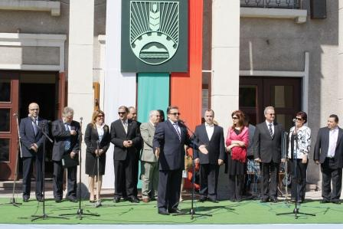
В 10.45 часа на трибуната заедно с кмета Ангел Папазов застанаха: Салах Суккар – Посланик на Сирия и неговата съпруга, Джунейт Явузджан – Генерален консул на Република Турция, Йордан Бакалов – депутат, гости от Република Турция, Георги Игнатов – зам. областен управител, Надя Танева – Директор на дирекция „Социално подпомагане” гр. Пловдив, доц. Иван Върляков – Изпълнителен директор на РАО „Тракия”, представители на регионални структури.
Слово послучай празника на града поднесе кмета на общината. Прочетен беше поздравителен адрес от Президента на Република България г-н Георги Първанов. Поздравителни телеграми и адреси бяха обявени от кметовете на общините Тополовград, Стралджа, Елхово, Стара Загора, Гурково, Ивайловград, Бобов дол, Айтос, Кричим, Карлово, Чирпан, Бяла Слатина, Димитровград, Твърдица.
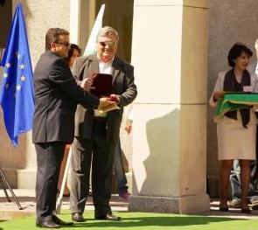
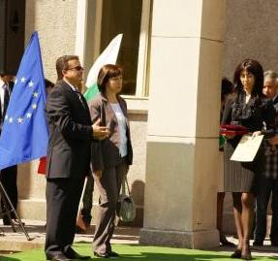
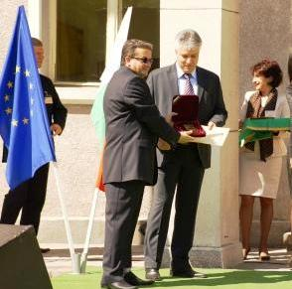
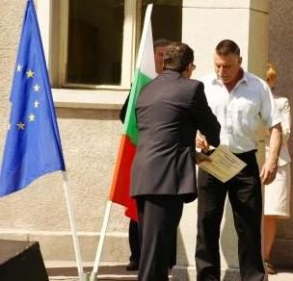
По традиция всяка година Общината връчва паметни плакети на лица и фирми с принос за икономиката на общината. Тази година кметът Папазов връчи плакети със знака на града на фирмите: „Витал транс” ООД с управител Петко Динков; „Булгариен Бейчаер” ООД с управител Мариана Ковачева и „Одесосстрой” ООД с управител Ангел Ушев. Паметна плакета получи и Драган Милушев – инструктур на спортен карате – клуб „Шампион”.
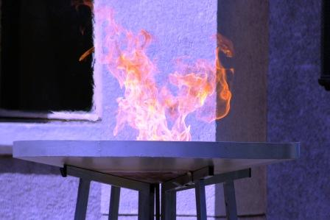
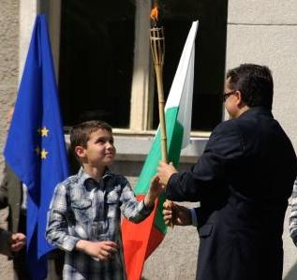
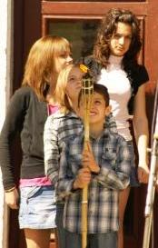
За 38 – ми пореден път в първия ден на месец май в Първомай се откриват Майските културни тържества и се запалва ритуалният огън. И този път огънят беше тържествено предаден на кмета от представителна група от най – малките самодейци на Образцово „Народно читалище Св. Св. Кирил и Методий – 1894 г. – гр. Първомай”, които са организатори и домакините на тържествата. Освен огънят, до края на месец май на централния пилон на площада пред читалището ще се вее флага, официален символ на тържествата.
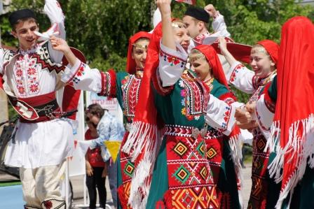
След официалната част, празничния ден продължи с пищен концерт на Ансамбъл за народни песни и танци при Музикална академия гр. Пловдив с ръководител проф. Милчо Василев и хореограф Стефан Йорданов.
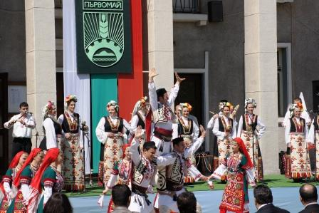
На финала на богатия концерт танцьорите слезнаха сред публиката и с българското знаме в ръка включиха в хорото всички официални гости, седнали на първия ред сред зрителите.
Организаторите на „Майските културни тържества – Първомай 2010” благодариха и поднесоха на изпълнителите красива кошница с цветя.

